Московский Государственный Университет

Факультет Вычислительной Математики и Кибернетики

Кафедра Автоматизации Научных Исследований

Кривошеин Григорий Максимович

307 группа

**Отчет**

Научный руководитель:

Смирнов Александр Павлович

Москва, 2020

# Проектирование модели

Итак, необходимо построить модель движения машин. Для начала разберем, как она должна выглядеть при наличии одной полосы дорожного движения.

У машины в каждый момент времени есть три основные характеристики — скорость, ускорение и положение машины на трассе (координата). Описать это можно системой дифференциальных уравнений:

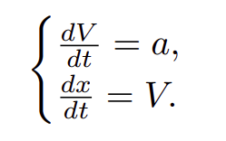

Применим метод предиктор-корректор для решения данной системы:

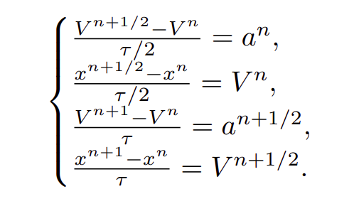

(1)

Получаем систему уравнений, которая разрешима, если на каждом шаге будет задано ускорение.

При построении данной модели за основу берется наблюдение, что ускорение едущей сзади машины зависит от расстояния до машины, которая едет впереди. Формула для ускорения будет выглядеть так:

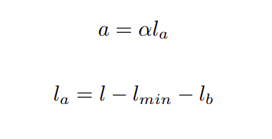

Здесь альфа — коэффициент ускорения, l — расстояние между машинами, l_min — минимальная дистанция, которую водители держат между автомобилями, l_b — граничное расстояние, которое определяет, когда именно ускорение становится отрицательным (начинается торможение). Как видно, данная формула подходит для описания принципа «большое расстояние между машинами — задний автомобиль разгоняется, маленькое расстояние — задний автомобиль замедляется».

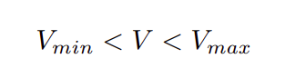 Введем дополнительно ограничения на максимальную и минимальную скорость автомобиля, которые сделают модель более реалистичной:

Теперь, когда задано ускорение и введены ограничения скорости, можно решить систему (1) программно.

Вторая полоса дорожного движения строится аналогично первой.

Для реализации обгона(смены полосы) примем за основу предположение, что машина перестраивается в другую полосу в том случае, если расстояние до следующего автомобиля становится меньше определенного значения (примем его за трехкратную длину корпуса машины), и в соседней полосе существует пустой промежуток достаточных размеров.

# Программная реализация

Мною было решено реализовывать движение машин по окружности. Такое решение было принято исходя из необходимости наглядного представления закономерностей, которые могут возникнуть, но сложно наблюдаться визуально из-за ограничения размеров экрана, а так же потому, что круговое движение достаточно часто наблюдалось и на практике (должны образовываться заторы волнового вида).

Алгоритм был реализован на языке программирования Python с использованием библиотеки tkinter для визуализации движения.

Реализация представлена в виде движения машин по трассе. Когда машина достигает конца трассы, она появляется в ее начале.

В итоге, можем наблюдать картину, как на рисунке:

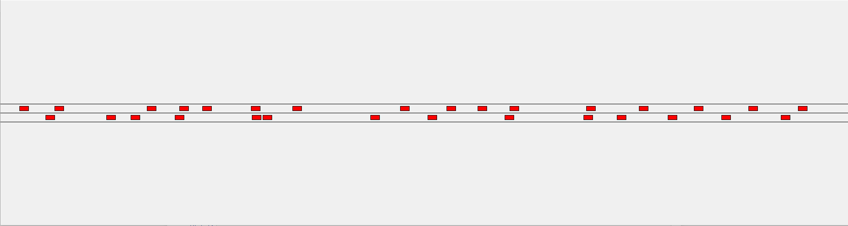

Рис. 1: программная реализация двухполосного закольцованного движения

# Параметры модели

На основе данной модели проведем и нанесем на графики расчеты зависимостей наличия больших скоплений машин от различных параметров системы, таких как:

- средняя скорость потока

- средние значения $V_{i}-V_{i+1}$, где $V_{i}$– скорость i-й машины

- средние значения $V_{i}/V_{i+1}$, где $V_{i}$– скорость i-й машины

Для того, чтобы получить критерий скопления машин (образования пробки) разобьем весь исследуемый участок дороги на 5 частей. При каждом измерении будем подсчитывать количество машин на каждом из участков и выбирать из получившихся результатов максимальный.

Для визуализации была использована модель с такими параметрами:

- Длина машины составляет 20 условных единиц (пикселей), что составляет примерно 4м.

- Длина участка дороги составляет 1800 пикселей, что соответствует 90 корпусам машин или примерно 360 метрам.

- Минимальное расстояние между бамперами машин составляет 40 пикселей, что соответствует двум корпусам машин или 8 метрам.

- Максимальная скорость машины составляет 200 условных единиц/с, что составляет примерно 40м/с или около 150 км/ч.

- Коэффициент ускорения альфа 0.3.

- Частота замерений и вычислений – 10 раз в секунду

Было принято решение для расчетов взять другие параметры модели ради более показательных результатов. Итак, были взяты:

- Длина машины составляет 20 условных единиц (пикселей), что составляет примерно 4 м.

- Длина участка дороги составляет 5000 пикселей, что соответствует 250 корпусам машин или примерно 1 км.

- Минимальное расстояние между бамперами машин составляет 40 пикселей, что соответствует двум корпусам машин или 8 м.

- Максимальная скорость машины составляет 200 условных единиц/с, что составляет примерно 40м/с или около 150 км/ч. Так же для исследования были взяты значения в 100 и 150 условных единиц/с

- Коэффициент ускорения альфа равен 0.3.

- Частота замерений и вычислений – 10 раз в секунду

Было проведено 3000 наблюдений, что соответствует 5 минутам дорожного движения.

Результаты представлены на графиках:

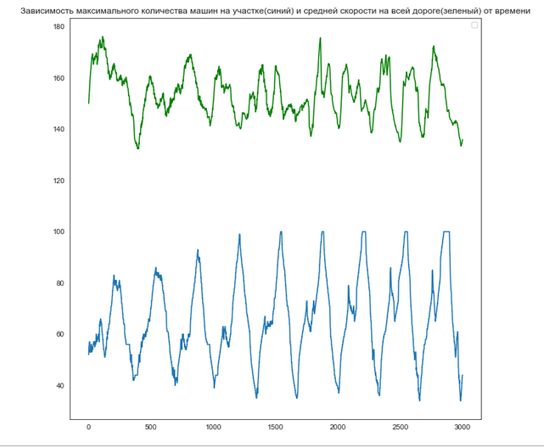

Рис. 2.

На рис. 2 показаны график зависимости максимального количества машин на участке от времени и график зависимости средней скорости всего потока от времени. Исходя из наблюдений мы можем видеть, что имеется зависимость образования пробок от средней скорости всего потока, достаточно похожая на линейную зависимость.

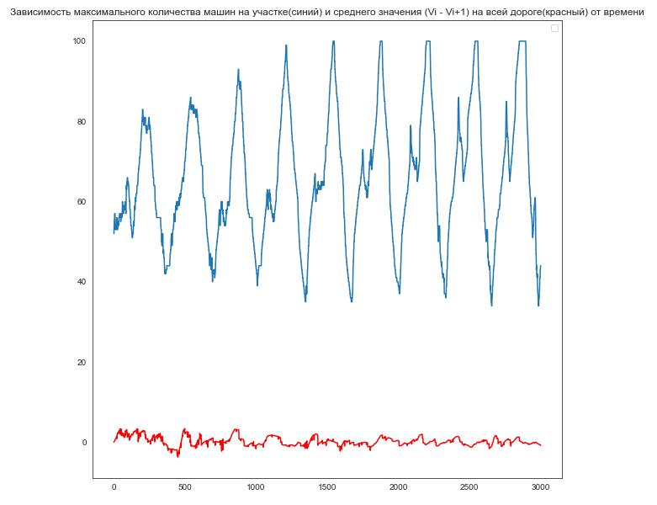

Рис 3.

На рис.3 мы видим график зависимости максимального количества машин на участке от времени и график зависимости от времени средней величины $V_{i}-V_{i+1}$, где $V_{i}$– скорость i-й машины. Исходя из графика никакой корреляции между образованием пробок и средней разницей скоростей соседних машин не наблюдается.

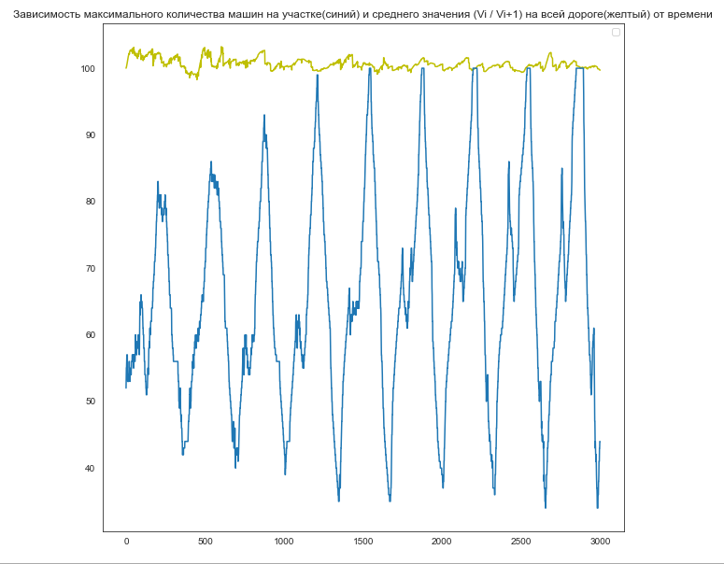

Рис. 4.

На рис.4 наблюдается график зависимости максимального количества машин на участке от времени и график зависимости от времени средней величины $V_{i}/V_{i+1}$, где $V_{i}$– скорость i-й машины. Исходя из графика никакой корреляции между образованием пробок и отношением скоростей соседних машин не наблюдается.

# Вывод

Исходя из полученных графиков видно, что корреляция, похожая на линейную у максимальной плотности машин наблюдается только у величины средней скорости потока.

# Используемая литература

1. Теория и моделирование транспортных потоков и систем. П.Н. Малюгин.
2. Учебное пособие Моделирование дорожного движения. В.В. Зырянов.
3. Введение в математическое моделирование транспортных потоков. А. В. Гасников
4. Автомобильные перевозки и организация дорожного движения: Справочник. Пер. с англ. /В.У. Рэнкин, П. Клафи, С. Халберт и др.
5. Теория транспортных потоков в проектировании дорог и организации движения. Сильянов В.В.